2
Lab

BÁO CÁO BÀI THỰC HÀNH SỐ 2
Truyền dữ liệu

Môn học: Truyền dữ liệu

Sinh viên thực hiện | Phạm Lê Chí Công
Thời gian thực hiện | 14/10/2026-20/10/2026

Câu 1: Dựng và vẽ trên cùng 1 hình với 3 đồ thị
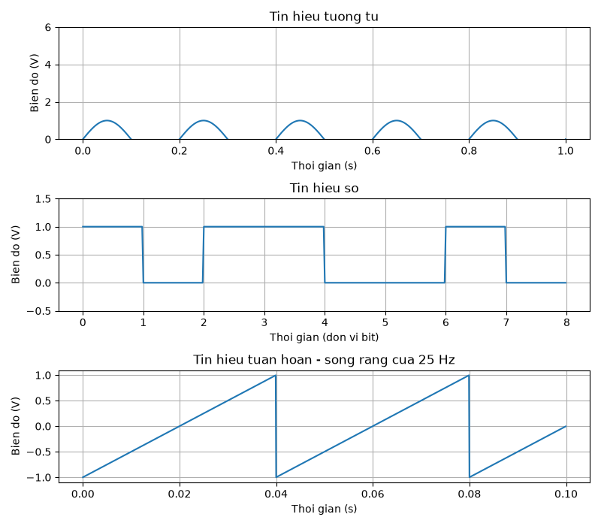

Hình 1: Tín hiệu tương tự, tín hiệu số và tín hiệu tuần hoàn

Với tín hiệu tương tự: Tuần hoàn với chu kỳ 0.2s, có 5 chu kỳ trong 1s
Với tín hiệu số: Không tuần hoàn, chuỗi bit chỉ xuất hiện 1 lần và không có lần nào lặp lại
Với tín hiệu tuần hoàn: Tuần hoàn với chu kỳ 0.04s, có 2.5 chu kỳ trong 0.1s trong 1s sẽ có 25 chu kỳ

Câu 2: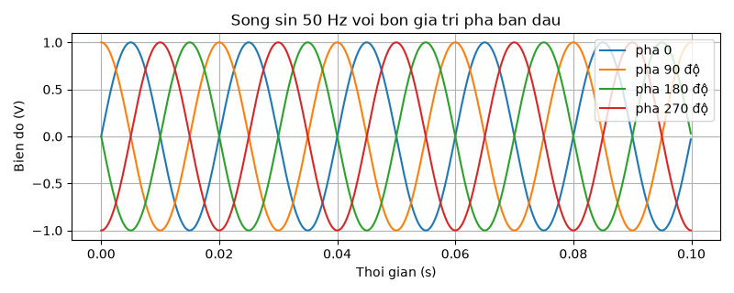
Hình 2: Sóng sin 50Hz với 4 giá trị pha ban đầu

Thời điểm t  Pha ban  đầu (độ) | 0 | T/4 | T/2 | 3T/4
0 | 0 | 1 | 0 | -1
90 | 1 | 0 | -1 | 0
180 | 0 | -1 | 0 | 1
270 | -1 | 0 | 1 | 0

Cặp sóng sin với pha ban đầu 0 và 180 độ ngược pha nhau
Cặp sóng sin với pha ban đầu 90 và 270 độ ngược pha nhau

Chứng minh: Tại 4 thời điểm 0, T/4, T/2 và 3T/4, các cặp ngược pha nhau cho ra tổng bằng 0, số liệu chứng minh ở bảng sau:

Cặp pha ban đầu 0 và 180 độ

Thời điểm t  Pha ban  đầu (độ) | 0 | T/4 | T/2 | 3T/4
0 | 0 | 1 | 0 | -1
180 | 0 | -1 | 0 | 1
Tổng | 0 | 0 | 0 | 0

Cặp pha ban đầu 90 và 270 độ

Thời điểm t  Pha ban  đầu (độ) | 0 | T/4 | T/2 | 3T/4
90 | 1 | 0 | -1 | 0
270 | -1 | 0 | 1 | 0
Tổng | 0 | 0 | 0 | 0

Câu 3:
Dùng hàm signal.square của thư viện scipy để tạo 3 sóng vuông với các mức duty 20%, 50% và 80% với tần số lấy mẫu fs = 10000Hz, cửa sổ quan sát ở mốc 0.1s. Tín hiệu đơn cực 0-1V theo công thức (signal.square(…) + 1)/2.
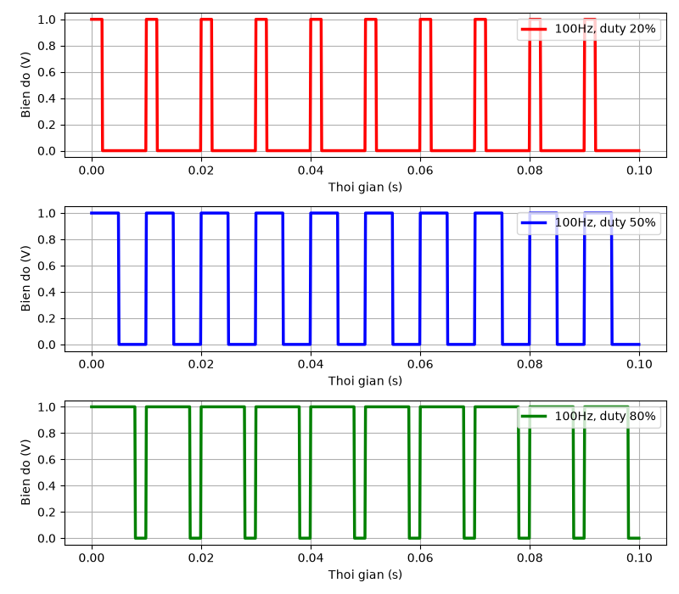
Hình 3: Sóng vuông 100Hz với 3 mức duty 20%, 50% và 80%

Tỉ lệ mẫu ở mức cao và giá trị trung bình đo được như sau
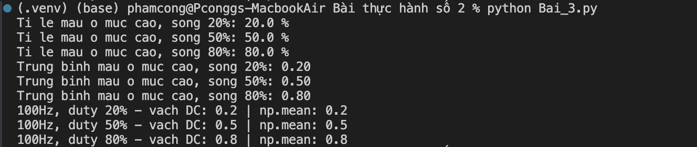
Hình 3.1: Kết quả sau khi chạy code các mẫu ở các mức duty 20,50 và 80%

Duty cycle | Tỉ lệ mẫu ở mức cao | Trung bình
20% | 20.0% | 0.2V
50% | 50.0% | 0.5V
80% | 80.0% | 0.8V
Bảng 3.2: Tỉ lệ mẫu ở mức cao và giá trị trung bình đo được

Nhận xét: Tỉ lệ phần trăm số mẫu ở mức cao hoàn toàn khớp với duty cycle đã đặt, lý do là cửa sổ quan sát chứa số nguyên chu kỳ và mỗi chu kỳ có 100 mẫu nên được chia chính xác. Giá trị trung bình được tính bằng A x D trong đó A = 1V là biên độ và D là duty cycle

Phổ 1 bên và vạch tại tần số 0
Phổ 1 bên được vẽ bằng np.fft.rfft, biên độ được chuẩn hóa bằng cách chia cho mẫu số N
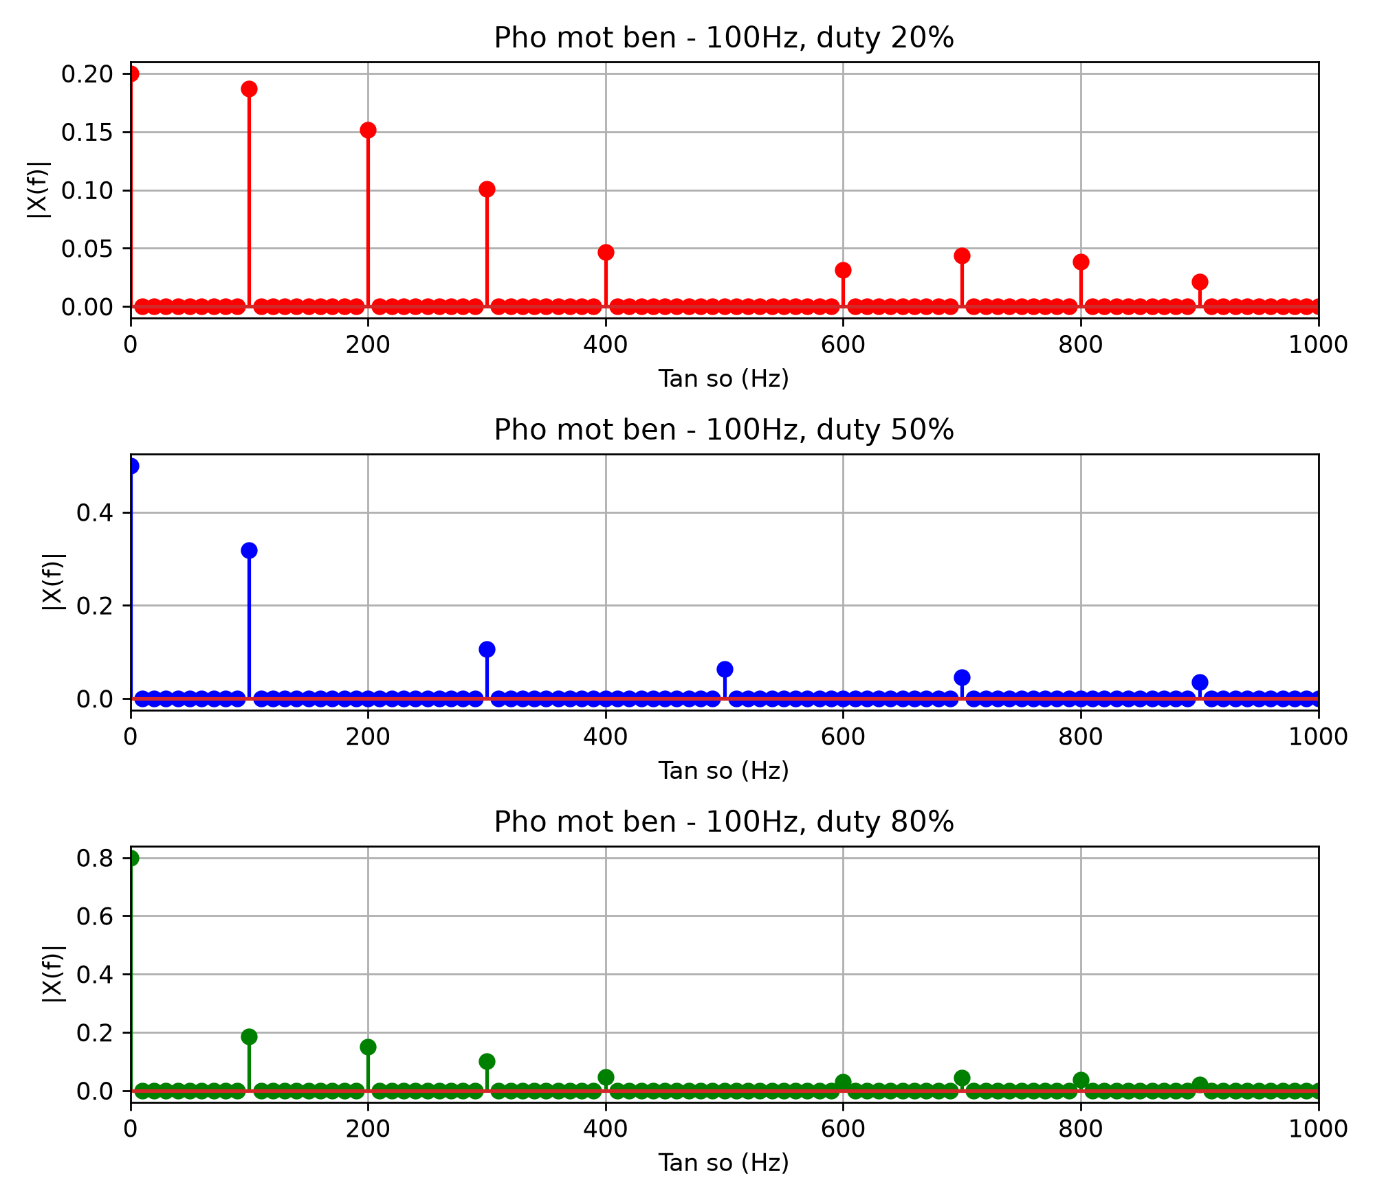
Hình 3.2: Phổ một bên của 3 sóng vuông

Trên phổ xuất hiện các vạch tại 0 Hz, 100 Hz, 200 Hz, 300 Hz… (tần số cơ bản và các harmonic). Vạch tại f = 0 Hz có độ cao lần lượt 0.20, 0.50 và 0.80, đúng bằng giá trị trung bình vừa tính.

Giải thích:
- Theo định nghĩa DFT, thành phần tại tần số 0 là X[0] = Σ x[n], nghĩa là tổng tất cả các mẫu. Khi chia cho N, ta được $\frac{|X[0]|}{N}$ = $\frac{1}{N}$ * Σ x[n], chính là giá trị trung bình của tín hiệu.
- Vì vậy vạch tại 0 Hz biểu diễn thành phần một chiều (DC) của tín hiệu, và độ cao của nó bằng giá trị np.mean
- Duty cycle càng lớn thì tín hiệu ở mức cao càng lâu, nên thành phần DC càng lớn và vạch tại 0 Hz càng cao (0.2 < 0.5 < 0.8).
- Ngoài ra, với duty cycle 50 %, các harmonic bậc chẵn (200 Hz, 400 Hz…) gần như bằng 0. Đây là đặc điểm của sóng vuông đối xứng.
Câu 4

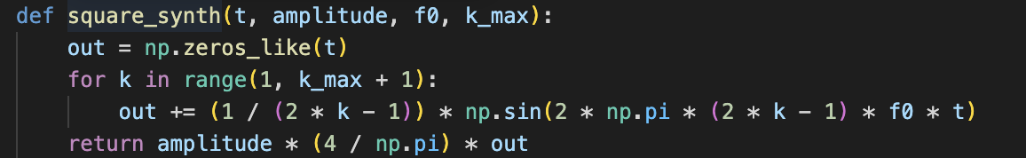
Hình 4: Hàm square_synth hoàn thiện

Theo khai triển Fourier, sóng vuông được tổng hợp từ các harmonic bậc lẻ k=1, 3, 5,… theo công thức:

s(t) = A * $\frac{4}{π}$ * $\sum_{k=1, 3, 5,...}^{∞}{\frac{sin(2πkft)}{k}}$

Hàm square_synth (t, amplitude, f0, k_max) tổng hợp các harmonic bậc lẻ, mỗi harmonic có biên độ giảm 1/n. Kết quả được vẽ với k = 1, 3, 9, 25 với f0 = 50Hz và fs = 10000Hz, cửa sổ 0.04s

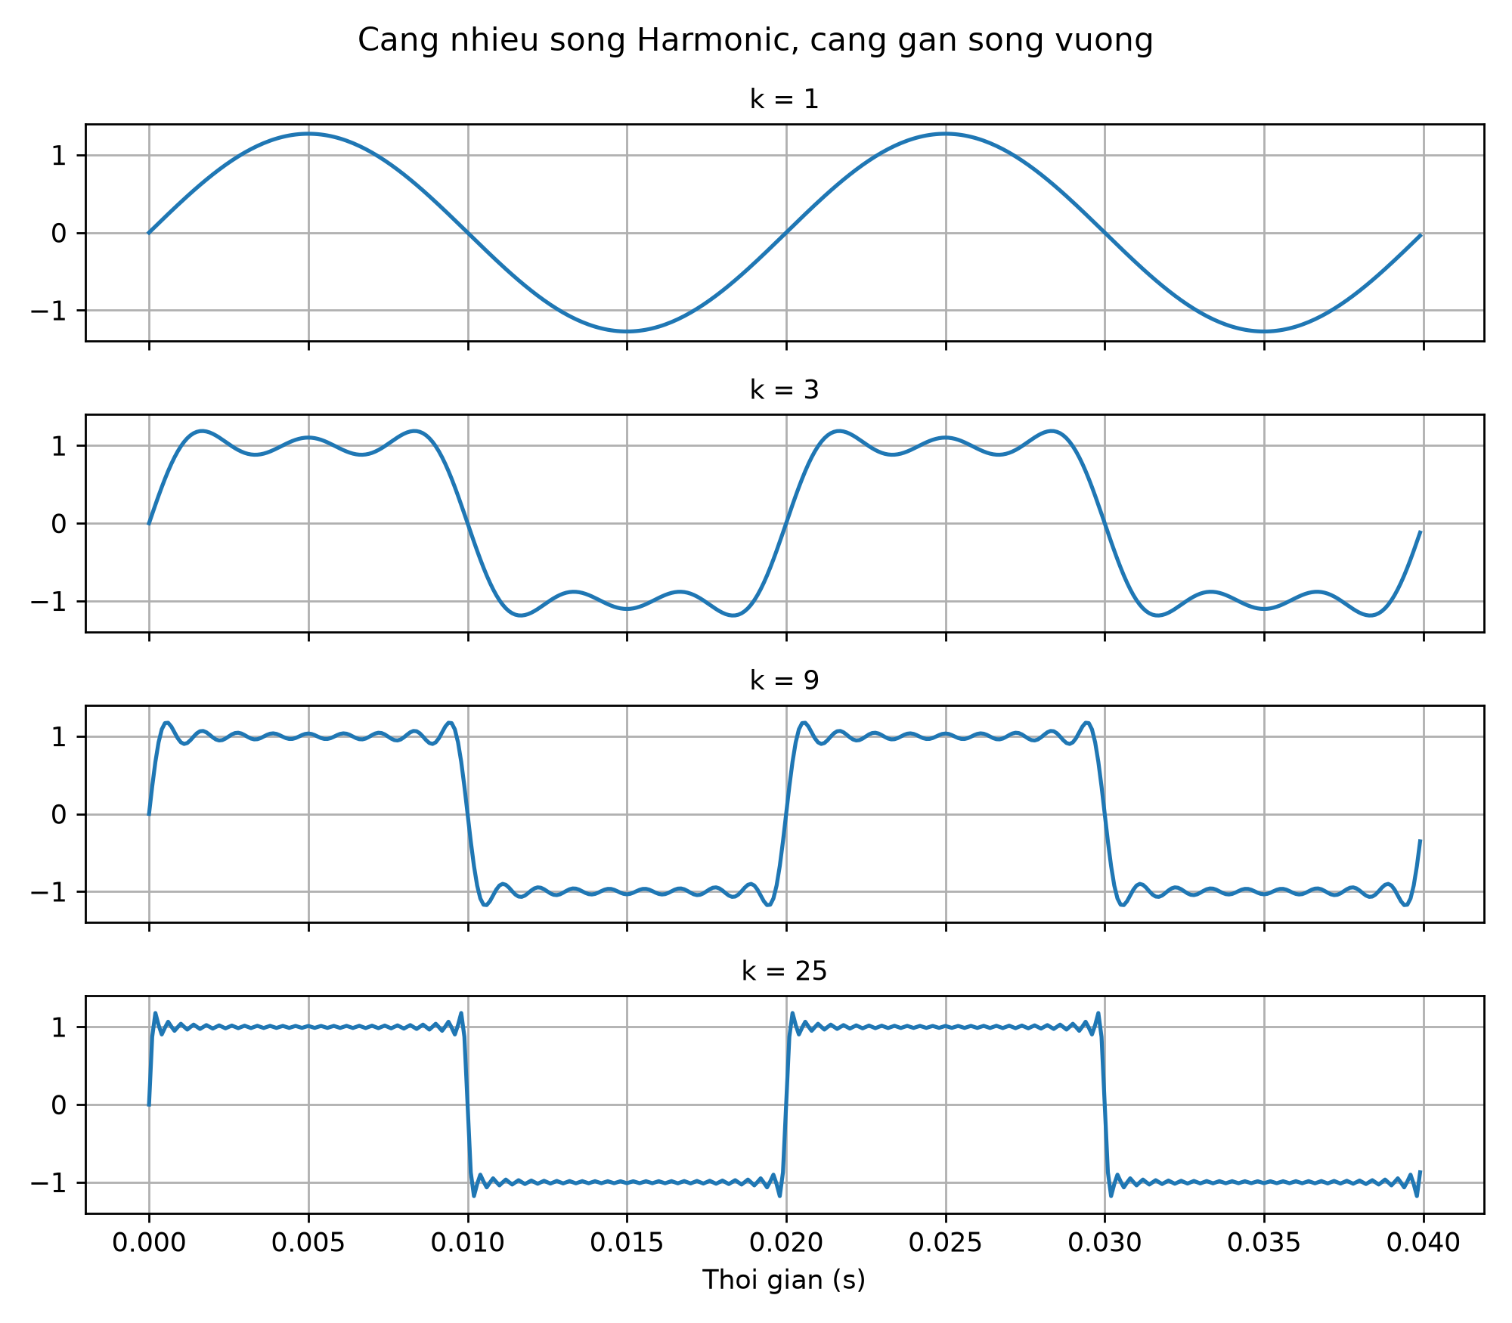
Hình 4: sóng vuông tổng hợp từ các harmonic bậc 1, 3, 9, 25.
Nhận xét:
Với k=1, dạng sóng là một đồ thị hình sin, với k càng lớn dạng sóng càng gần sóng vuông. Hai cạnh dốc hơn và đỉnh phẳng hơn, các điểm nhảy vẫn còn gợn sóng

Độ vọt lố (overshoot)
Hình 4.1: Độ vọt lố

k_max | Đỉnh | Overshoot
1 | 1.273 | 27.3%
3 | 1.188 | 18.8%
9 | 1.174 | 17.4%
25 | 1.179 | 17.9%
Bảng 4.1: Độ vọt lố
Độ vọt lố được tính bằng công thức:

Overshoot (%) = $\frac{Đỉnh - A}{A}*100$ (Với A = 1)
Nhận xét:
- Với k = 1, đỉnh bằng $\frac{4}{π}$ xấp xỉ 1.273 nên overshoot bằng 27.3%
- Khi k từ 3 trở đi, overshoot giảm nhanh nhưng chỉ loanh quanh ≈ 18% dù cho harmonic có tăng nhưng overshoot không giảm về 0%
- Hiện tượng Gibbs xảy ra, tăng harmonic chỉ làm phần gợn sóng hẹp lại và dồn vào sát điểm nhảy, còn độ cao vọt lố gần như không đổi (giới hạn lý thuyết ≈ 17.9%)
- Giá trị tại k_max = 9 là 17.4% do lấy mẫu rời rạc chưa trúng vị trí đỉnh

Giới hạn Nyquist

- Theo lý thuyết giới hạn Nyquist, k_max * f < samp_rate / 2; ở đây samp_rate có giá trị là 10000Hz (fs = 10000.0 Hz), f = 50 Hz
- Hàm square_synth cộng các harmonic bậc lẻ 1, 3, 5,… (2k_max-1). Vì vậy tần số harmonic cao nhất là (2k_max – 1)*f₀, tức theo điều kiện giới hạn Nyquist, điều đó có nghĩa

(2k_max – 1) * f₀ < samp_rate / 2
(2k_max – 1) * 50 < 10000 / 2
- k_max = 50
Với k_max = 50 thì harmonic cao nhất ở bậc 99 và tần số đạt được là 4950 Hz

Hình 4.2: Giới hạn Nyquist
 | k_max = 50 | k_max = 150 | Lý thuyết
Overshoot | 17.9% | 6.6% | 0.0129
Vạch | 0.0129 | 0.0045 | 0.0129
Bảng 4.2: So sánh giới hạn Nyquist ở 2 mức 50 và 150 với lý thuyết
Giải thích:
Với k_max = 150, tần số harmonic thu được là 5050 Hz vượt quá giới hạn fs / 2 khiến cho nó xảy ra hiện tượng chồng phổ (aliasing). Vì fs là bội của f₀, các thành phần bị gập rơi trùng vị trí harmonic lẻ hợp lệ và triệt tiêu một phần biên độ của chúng. Kết quả là dạng sóng nhìn mượt hơn nhưng đã sai: overshoot giảm còn 6.6 %, trái với hiện tượng Gibbs, và biên độ vạch 4950 Hz chỉ còn 0.0045 thay vì 0.0129. Muốn dùng nhiều harmonic hơn thì phải tăng tần số lấy mẫu.

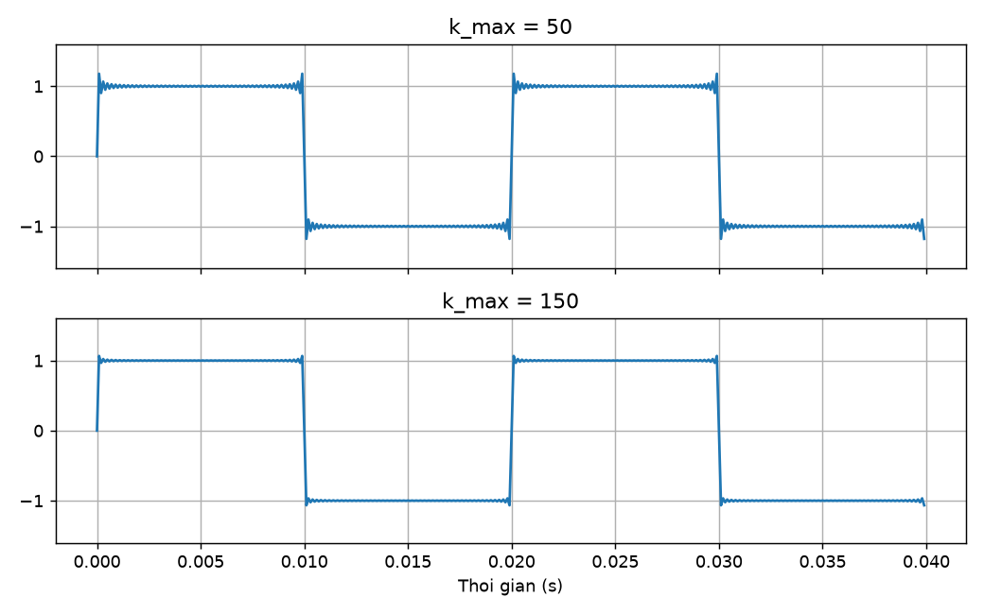
Hình 4.2: k_max với 2 giá trị 50 và 150

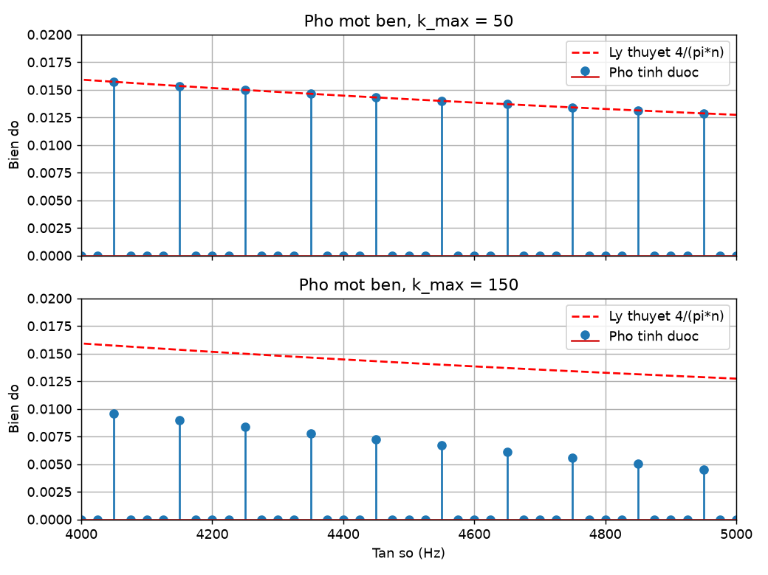
Hình 4.3: Phổ 1 bên của k_max = 50 và k_max = 150

Câu 5
Suy hao không gian tự do
Suy hao không gian tự do được tính theo công thức
Độ suy hao (dB) = 20log₁₀$\frac{4πd}{}$ = 20 log₁₀ $\frac{4πdf}{c}$
*với c = 3x10⁸m/s, d ∈ [1, 5000](m)
Công suất thu theo công thức Friis
𝑃_thu = 𝑃_phát + 𝐺_phát + 𝐺_thu – Độ suy hao (dB)
Với P_phát = 20 dBm

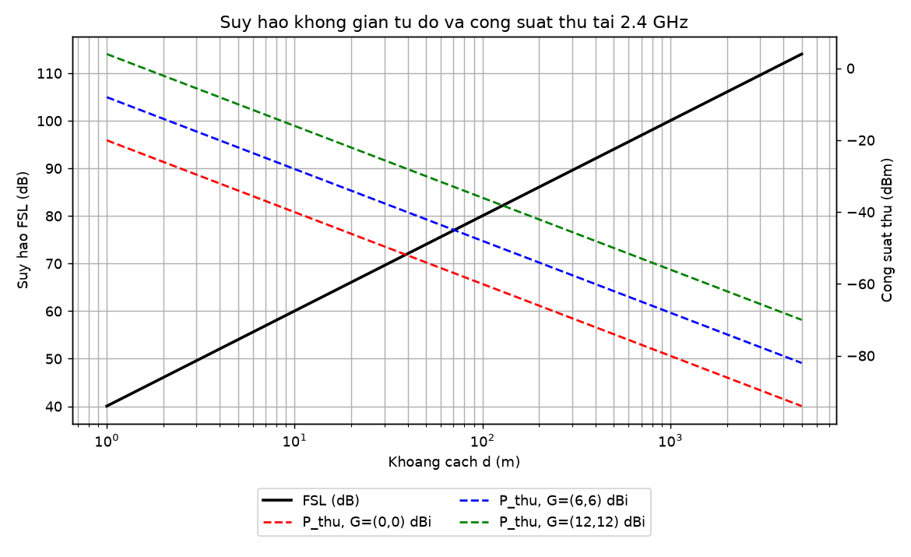
Hình 5: Suy hao không gian tự do và công suất thu theo khoảng cách tại 2.4GHz

Kết quả
Hình 5.1: Kết quả tính độ suy hao và các P_thu

Khoảng cách | Độ suy hao | P_thu(0,0) | P_thu(6,6) | P_thu(12,12)
1m | 40.05 dB | -20.05 dBm | -8.05 dBm | 3.95 dBm
50m | 74.03 dB | -54.03 dBm | -42.03 dBm | -30.03 dBm
1km | 100.05 dB | -80.05 dBm | -68.05 dBm | -30.03 dBm
5km | 114.03 dB | -94.03 dBm | -82.03 dBm | -70.03 dBm
Bảng 5.1: Kết quả sau khi làm sạch

- Trên trục khoảng cách thang log, FSL là một đường thẳng: khoảng cách tăng 10 lần thì suy hao tăng 20 dB, vì FSL tỉ lệ với 20·log₁₀(d).
- Công suất thu giảm cùng độ dốc đó, tức giảm 20 dB mỗi khi khoảng cách tăng 10 lần.
- Mỗi lần tăng cặp độ lợi anten thêm (6 + 6) dBi, đường công suất thu dịch lên 12 dB nhưng độ dốc không đổi. Độ lợi anten bù được một phần suy hao, không làm thay đổi quy luật suy hao theo khoảng cách.
- Ví dụ ở 5 km: với anten (0, 0) dBi chỉ thu được −94 dBm, gần ngưỡng thu của nhiều thiết bị Wi-Fi. Với anten (12, 12) dBi, mức thu tăng lên −70 dBm, đủ cho liên kết ổn định.
Câu 6:
Mô hình hệ thống:
Phát Kênh Thu Đo
Khối phát:
- Sinh ngẫu nhiên N = 20000 bit bằng rng.intergers (0, 2, N)
- Mã hóa NRZ lưỡng cực: bit 1 +1V, bit 0 -1V, dùng np.where(bits == 1, 1.0, -1.0)
- Mỗi bit giữ 4 mẫu (samples_per_bit = 4) bằng np.repeat => tín hiệu có 80000 mẫu
Khối kênh:
- Suy hao không gian tự do tại d = 50m, f = 2.4GHz => Độ suy hao = 20log₁₀$\frac{4*π•50*240000000}{300000000}$ = 74.03dB
- Hệ số biên độ: α = 10^{(- Độ suy hao/20)} = 1.99x10⁻⁴
- Cộng nhiễu Gauss với phương sai σ² = P_tín hiệu / SNR, trong đó P_tín hiệu là công suất tín hiệu sau suy hao
Khối Thu
- Chia tín hiệu thu thành nhóm 4 mẫu reshape(N, 4), lấy mẫu trung bình mỗi nhóm
- Quyết định bit theo ngưỡng 0: giá trị > 0 thì bit 1 và ngược lại < 0 thì bit 0
Khối đo
- Đếm số bit sai so với chuỗi phát, tính BER = số bit sai /N
- Quét SNR từ -8 dB đến +8 dB , bước 1dB
Đường BER lý thuyết
Lấy trung bình 4 mẫu giữ nguyên biên độ tín hiệu nhưng làm phương sai nhiễu giảm 4 lần. Vì vậy SNR tại thời điểm quyết định tăng lên 4 × SNR, tương đương +6 dB. BER lý thuyết của NRZ lưỡng cực khi đó là:
BER = Q(√(4*SNR))
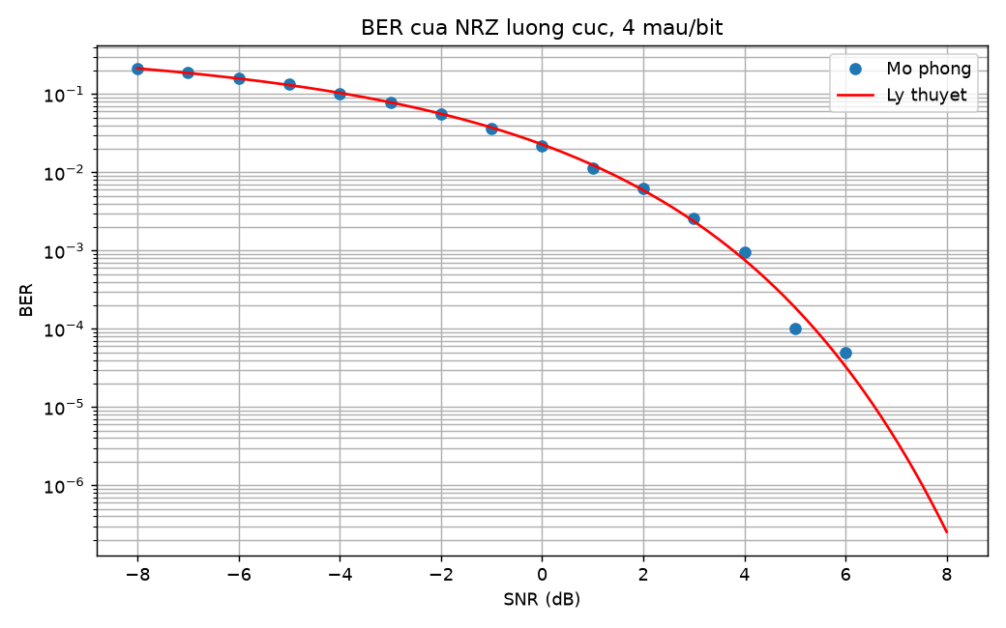
Hình 6: BER theo SNR

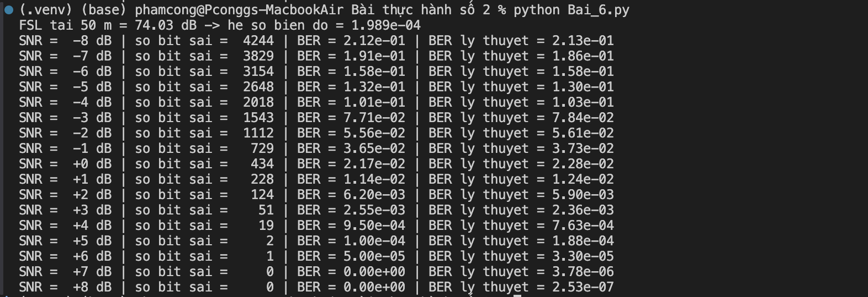
Hình 6.1: Kết quả các mức BER theo SNR

SNR | Số bit sai | BER | BER lý thuyết
-8 | 4244 | 2.12x10⁻¹ | 2.13x10⁻¹
-7 | 3829 | 1.91x10⁻¹ | 1.86x10⁻¹
-6 | 3154 | 1.58x10⁻¹ | 1.58x10⁻¹
-5 | 2648 | 1.32x10⁻¹ | 1.3x10⁻¹
-4 | 2018 | 1.01x10⁻¹ | 1.03x10⁻¹
-3 | 1543 | 7.71x10⁻² | 7.84x10⁻²
-2 | 1112 | 5.56x10⁻² | 5.61x10⁻²
-1 | 729 | 3.65x10⁻² | 3.73x10⁻²
0 | 434 | 2.17x10⁻² | 2.28x10⁻²
1 | 228 | 1.14x10⁻² | 1.24x10⁻²
2 | 124 | 6.2x10⁻³ | 5.9x10⁻³
3 | 51 | 2.55x10⁻³ | 2.36x10⁻³
4 | 19 | 9.5x10⁻⁴ | 7.63x10⁻⁴
5 | 2 | 1x10⁻⁴ | 1.88x10⁻⁴
6 | 1 | 0 | 3.30x10⁻⁵
7 | 0 | 0 | 3.78x10⁻⁶
8 | 0 | 0 | 2.53x10⁻⁷
Bảng 6.1: Kết quả các mức BER theo SNR sau khi làm sạch

Nhận xét:
- BER giảm rất nhanh khi SNR tăng: từ 4244 bit sai (≈21%) ở mức SNR = -8 về chỉ còn 1 bit sai ở mức SNR = +6. Trục log, đường cong dốc dần về phía SNR cao, đúng dạng hàm erfc
- Điểm mô phỏng bám sát đường lý thuyết ở vùng SNR thấp và trung bình, chứng tỏ mô hình phát, kênh và thu được cài đặt đúng.
- Ở SNR cao (+5 dB trở lên) bắt đầu lệch và dao động vì số bit sai quá ít (1–2 bit), nên kết quả thống kê không tin cậy.
- Tại +7 và +8 dB không có bit sai nào nên BER = 0 và không vẽ được trên trục log. BER lý thuyết ở đây chỉ khoảng 10⁻⁶ đến 10⁻⁷, trong khi 20 000 bit chỉ đo được BER nhỏ nhất cỡ 1/20 000 = 5 × 10⁻⁵. Muốn đo chính xác vùng này phải tăng số bit lên khoảng 10⁷ trở lên.
- Lý do việc lấy trung bình 4 mẫu: Để so với chỉ lấy 1 mẫu mỗi bit, đường BER dịch sang trái khoảng 6 dB. Nghĩa là cùng một BER, hệ thống cần SNR thấp hơn 6 dB.
- Hệ số suy hao không làm thay đổi đường BER, vì SNR được định nghĩa theo công suất tín hiệu sau suy hao. Trong thực tế, công suất nhiễu của máy thu là cố định, nên khoảng cách xa hơn sẽ làm suy hao lớn hơn, SNR giảm và BER tăng. Đây là mối liên hệ giữa câu 5 và câu 6.

